Abschlussarbeiten
- Archiv ZHdK
- Darstellende Künste / Performancekunst
- Madek Icons

Importieren von Medien
Mit dem Release, der überarbeiteten Madek Software V3, gibt es jetzt nur noch einen Importschritt. Die für das Veröffentlichen erforderlichen Pflichtangaben (Titel und Rechteinhaber/in) können nach dem Import gemacht werden. Grosse Dateien, bspw. Videos, können nun direkt über den Webbrowser importiert werden, d.h. die frühere FTP-Dropbox entfällt. Der Import von Bildern, Videos, Audiodateien und Dokumenten ins Medienarchiv der Künste starten Sie unter dem Tab „Mein Archiv“ mit dem Aktionsbutton „Medien importieren“ rechts oben oder direkt über das Nutzermenü.
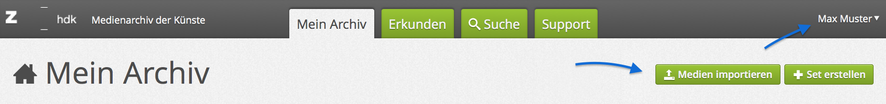

Medien auswählen und übertragen
1) Wählen Sie die gewünschten Medien aus. Es können auch mehrere Medien (in verschiedenen Formaten) gleichzeitig über Drag & Drop oder den Button „Medien auswählen“ per Auswahlliste hinzugefügt werden. Achten Sie darauf, Medien in möglichst hoher Qualität (TO DO: Link zum Artikel: Medientypen& Dateiformate) ins Medienarchiv zu importieren.
2) Der Fortschritt beim Importvorgang wird in Prozentzahlen live angezeigt, dabei wird links oben im Thumbnail eine kleine Wolke mit einem Pfeil nach oben dargestellt. Während des Imports ist der „Gehe zu aktuellen Importen“-Button deaktiviert. Nach erfolgreichem Import verschwindet der Pfeil in der Wolke und der „Gehe zu aktuellen Importen“-Button wechselt seine Farbe von grau zu grün.
3) Aktuelle Importe: Der Import ist damit technisch abgeschlossen und Ihre Medien sind im Medienarchiv gesichert. Um mit ihnen arbeiten zu können, müssen jedoch die Pflichtangaben Titel und Rechteinhaber/in gemacht werden. Um Metadaten zu einem späteren Zeitpunkt anzugeben, gehen sie zu „Meine aktuellen Importen“. Hier können Sie ungesicherte Medien bereits in ein Set hinzufügen, jedoch sind diese in den Sets nicht sichtbar (selbst für die Person, welche den Import ausgeführt hat). Aktuelle Importe besitzen links oben im Thumbnail immer eine Wolke. Solange die Pflichtfelder: Titel und Rechteinhaber/in (TO DO: Link zum Artikel: Rechte& Copyright) nicht ausgefüllt sind, ist der Import nicht abgeschlossen und kann mit anderen Usern nicht geteilt werden (TO DO: Link zum Artikel: Zugriffsberechtigungen).


